Омельченко Максим , возраст 12 лет
Муниципальный конкурс «Моя зеленая страна. Сделай снимок для футболки.»
Номинация: Природа и животный мир
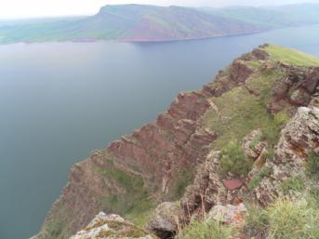 Вид с Тепсея
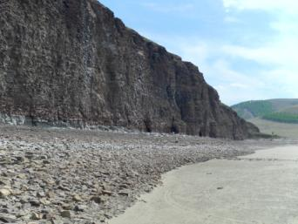 Дорога в с. Бузуново
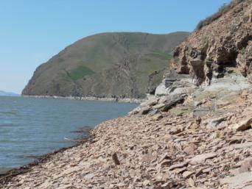 г. Туран
Первое место в районном конкурсе.

